Skill tools 安装方法

- 运行 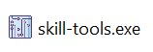 ，如下图示：

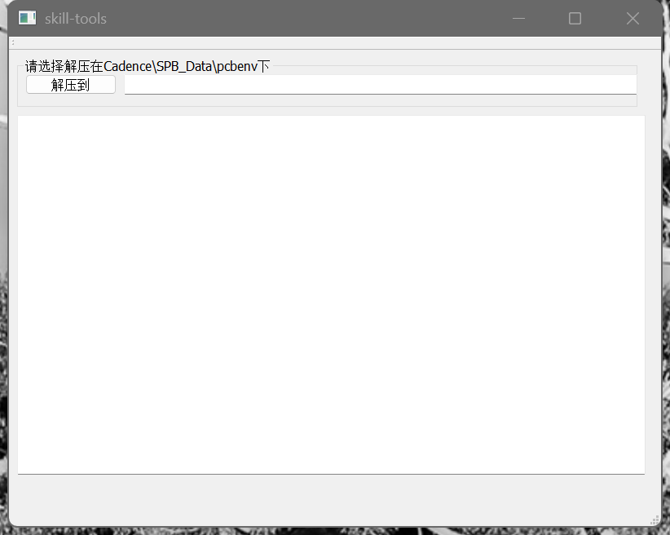

- 选择解压到SPB_Data /pcbenv （根据自己实际目录路径），如下图：

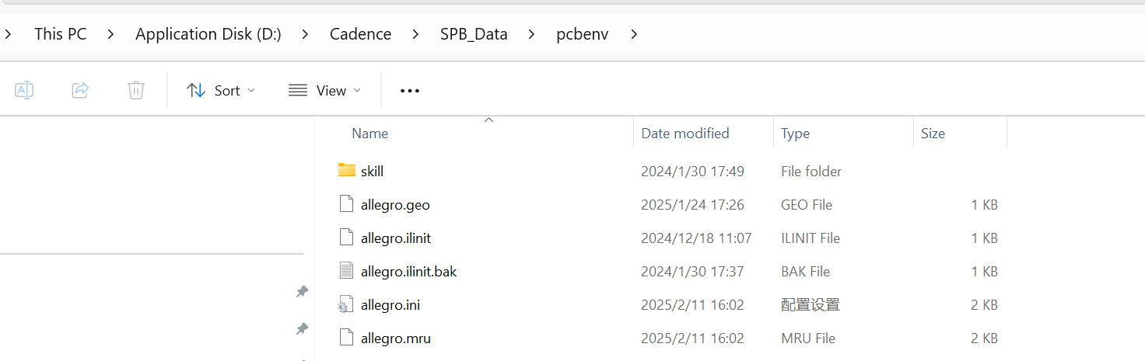

- 开启allegro，如果加载成功，就是如下图：

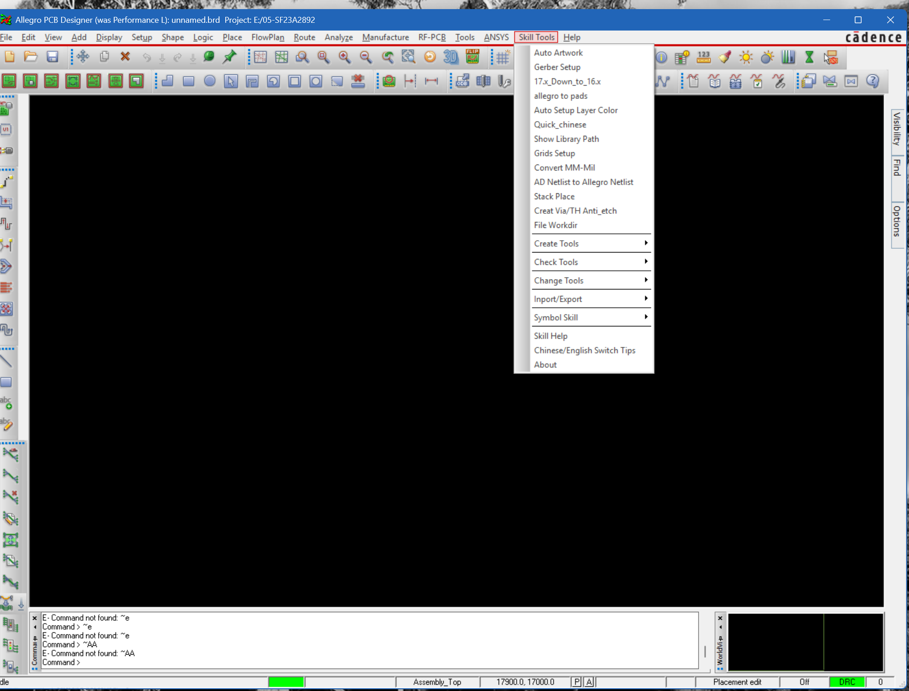

- 中文菜单切换,启动 allegro,在 setup‐‐‐‐‐‐‐‐‐>user Preferences‐‐‐‐‐‐‐‐‐‐‐>File_management‐‐‐
‐‐‐‐>Autosave‐‐‐‐‐‐‐‐‐>autosave_dbcheck 打勾。
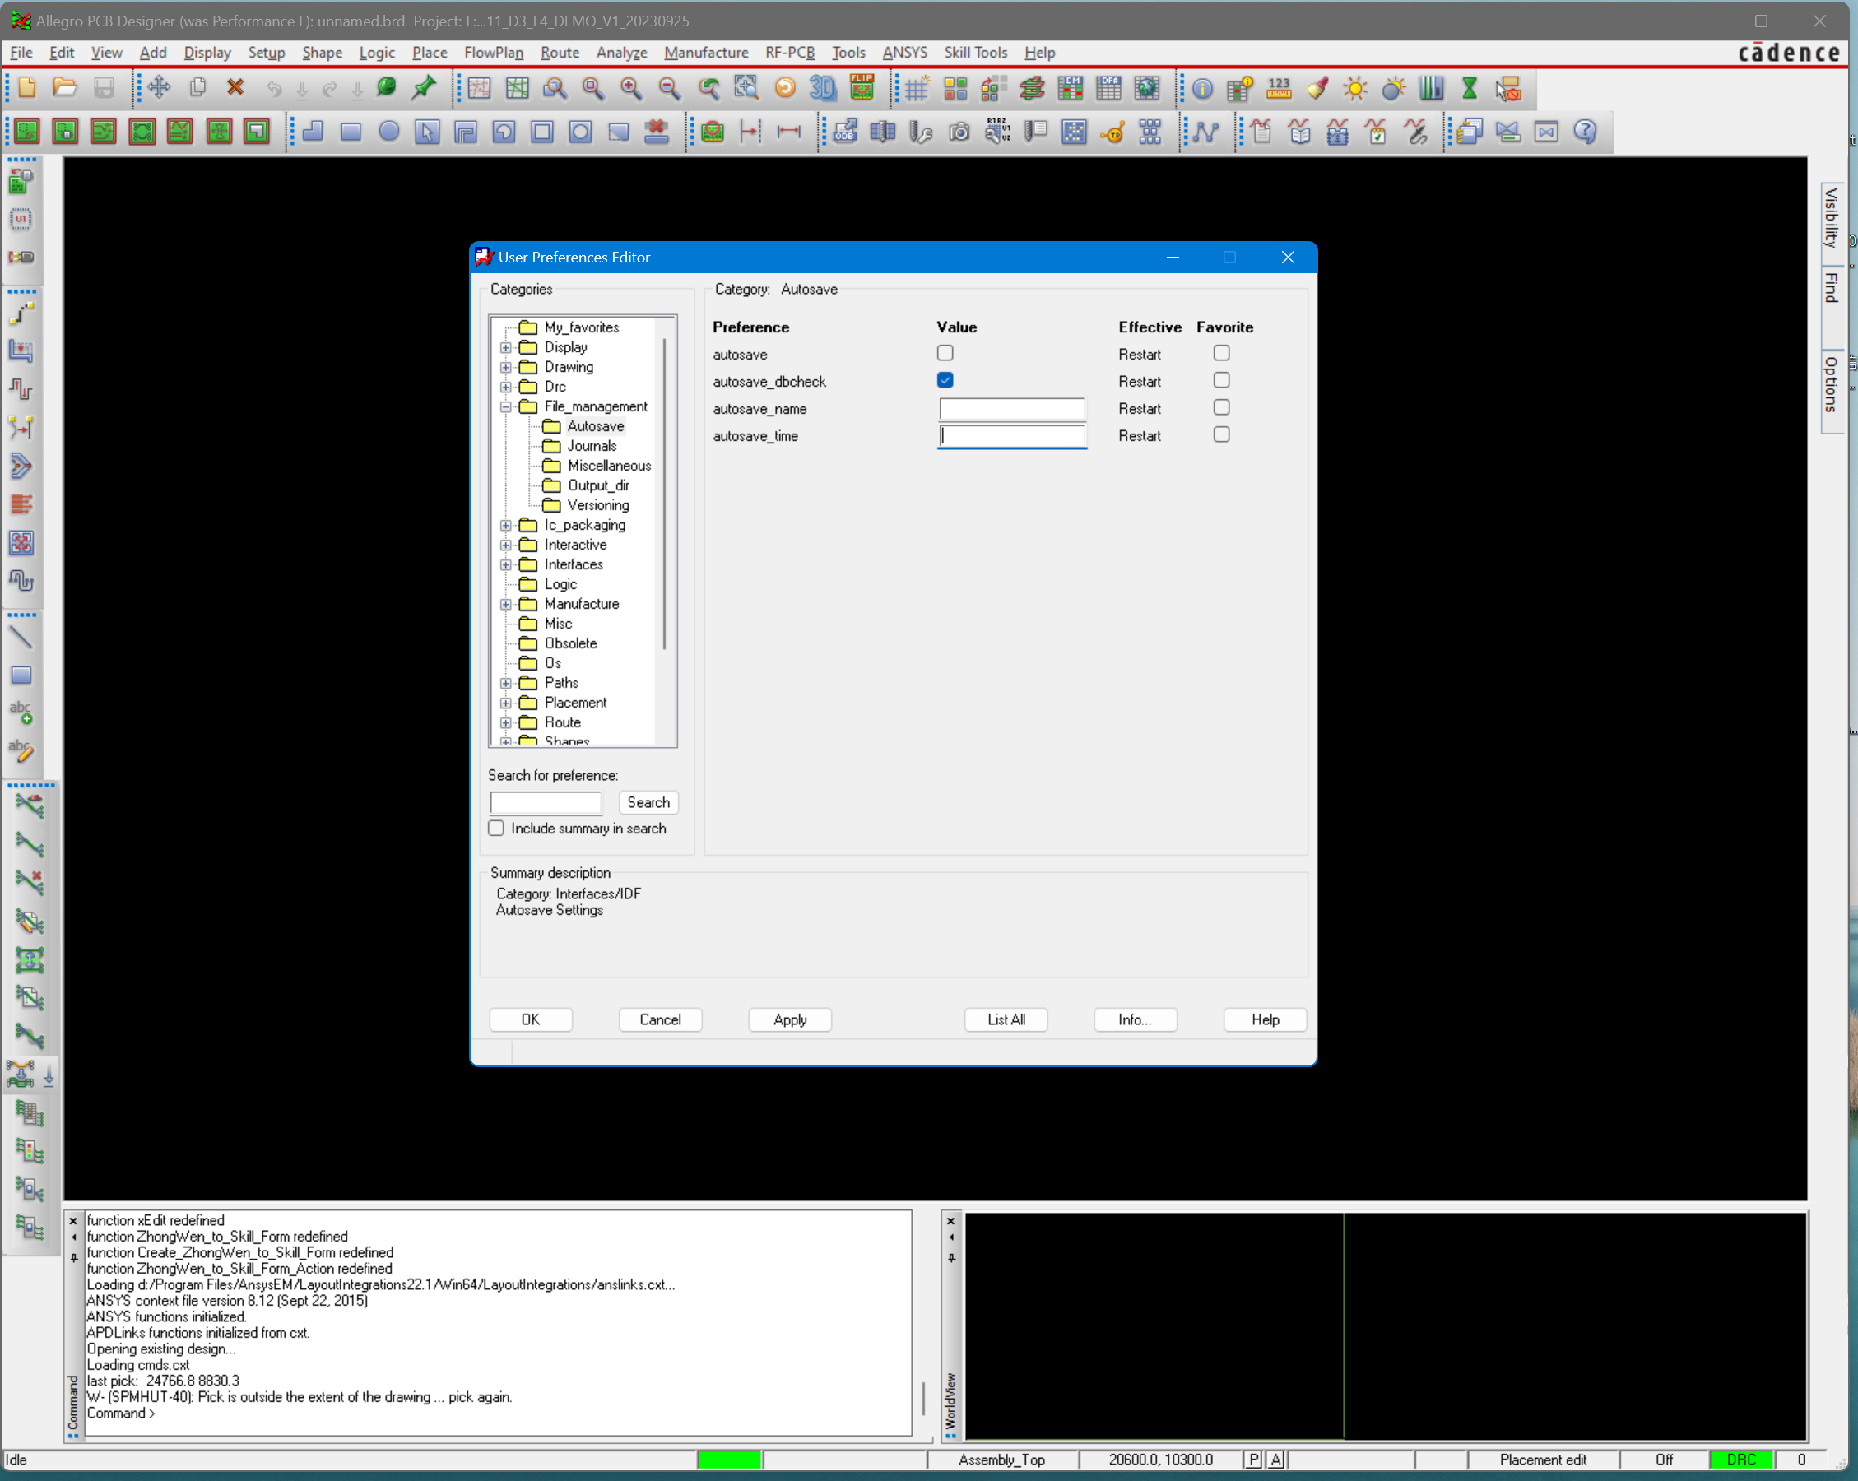

- 将 Skill 文件夹下面的forms 里面的align.form 复制到D:\Cadence\Cadence_SPB_16.6 \share\local\pcb\forms（根据自己实际目录路径），如下图：
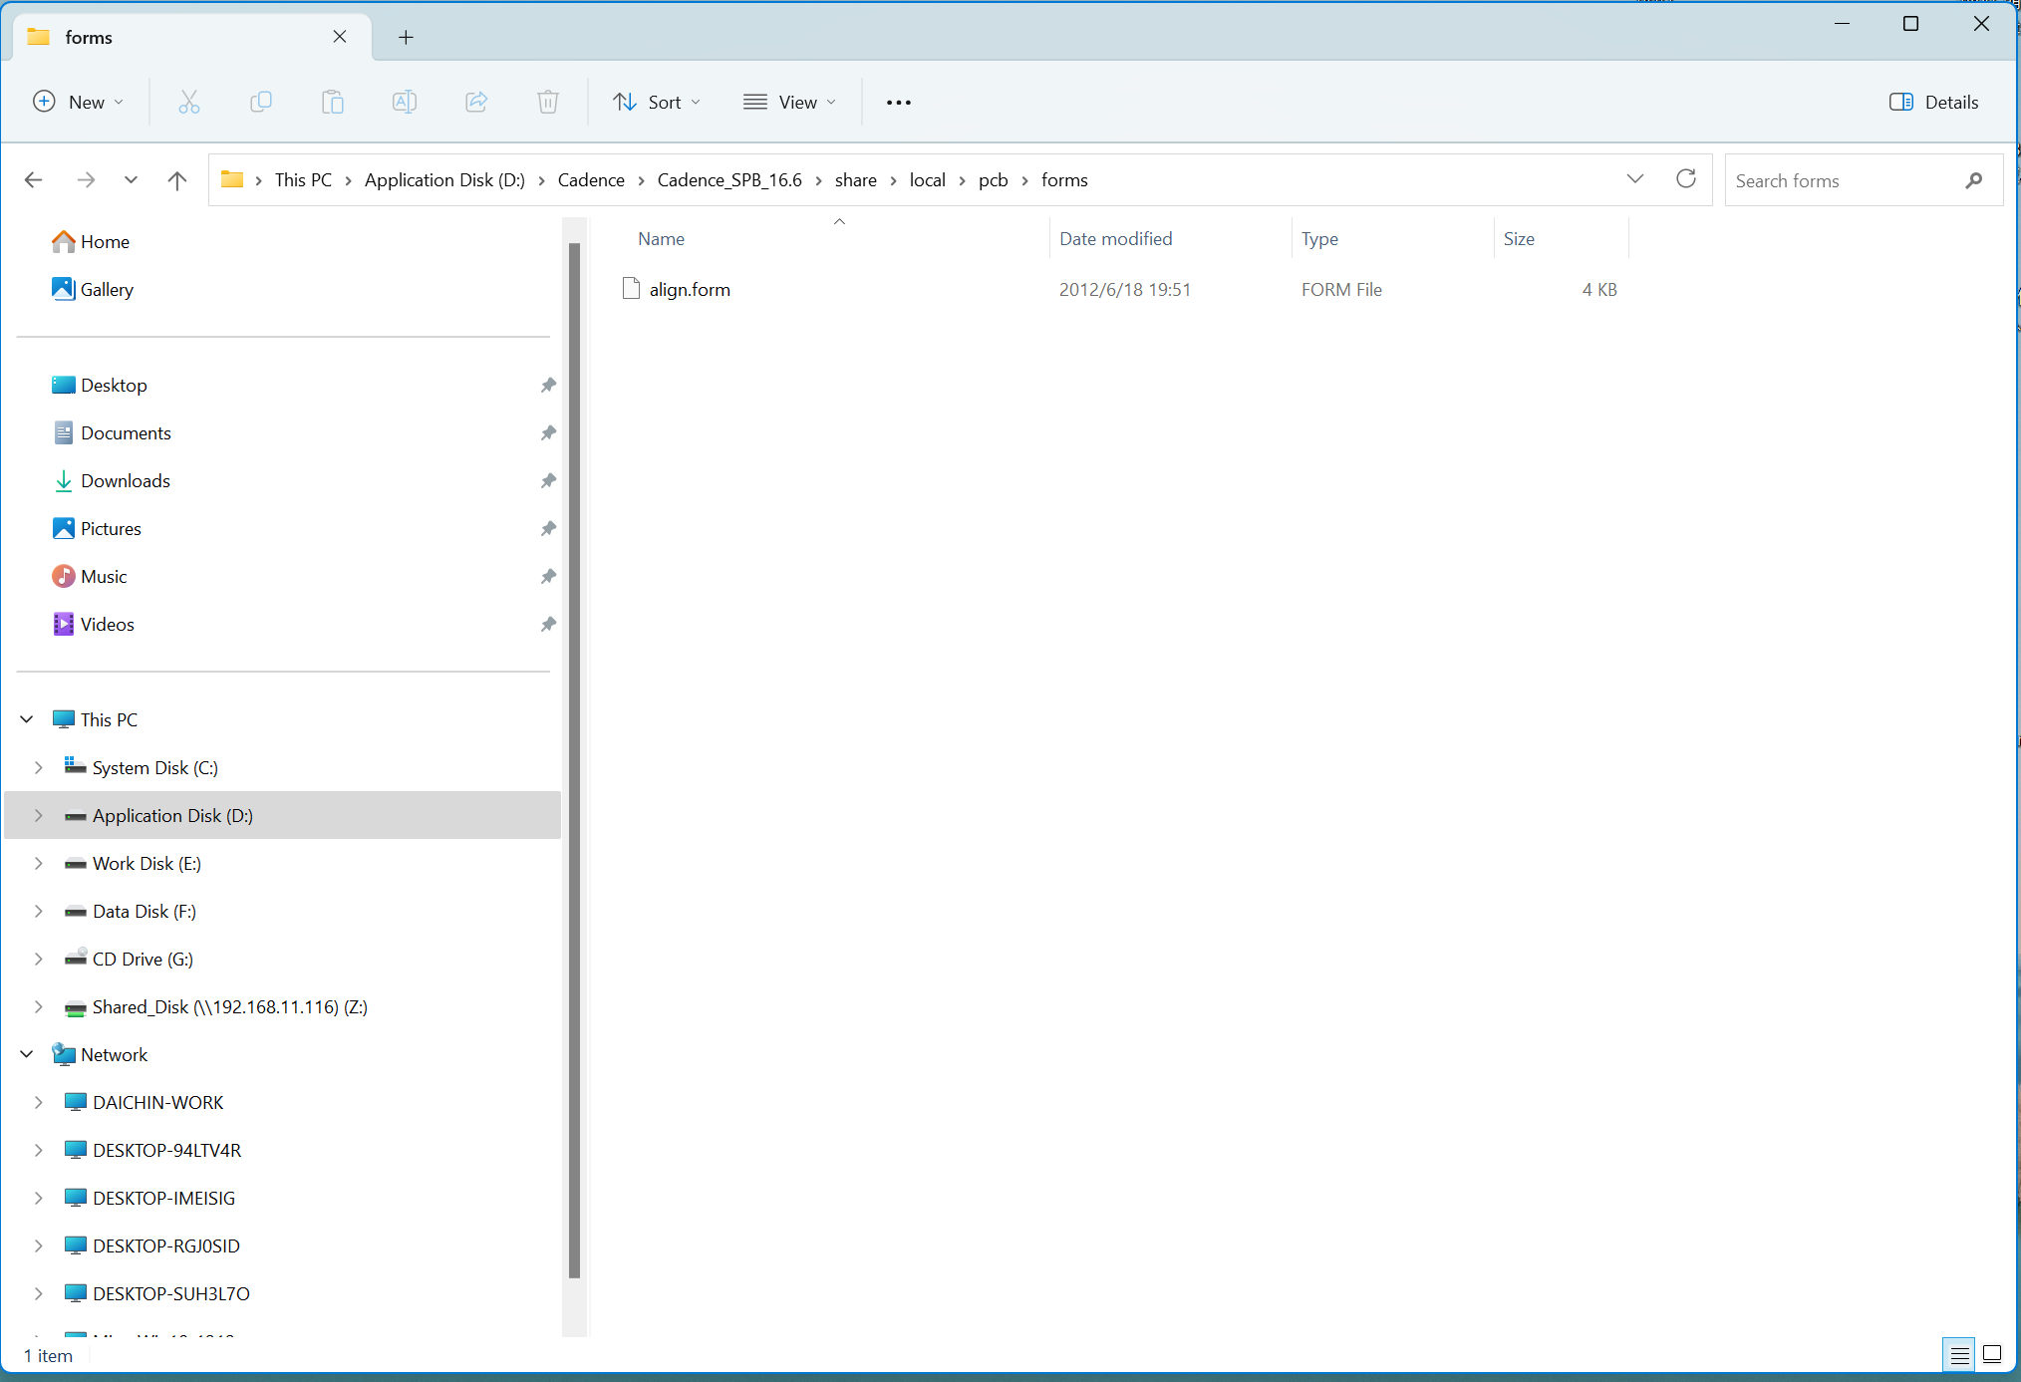

- 将 Skill 文件夹下面的icons 里面的全部bmp文件 复制到D:\Cadence\Cadence_SPB_16.6 \share\local\pcb\icons（根据自己实际目录路径），如下图：

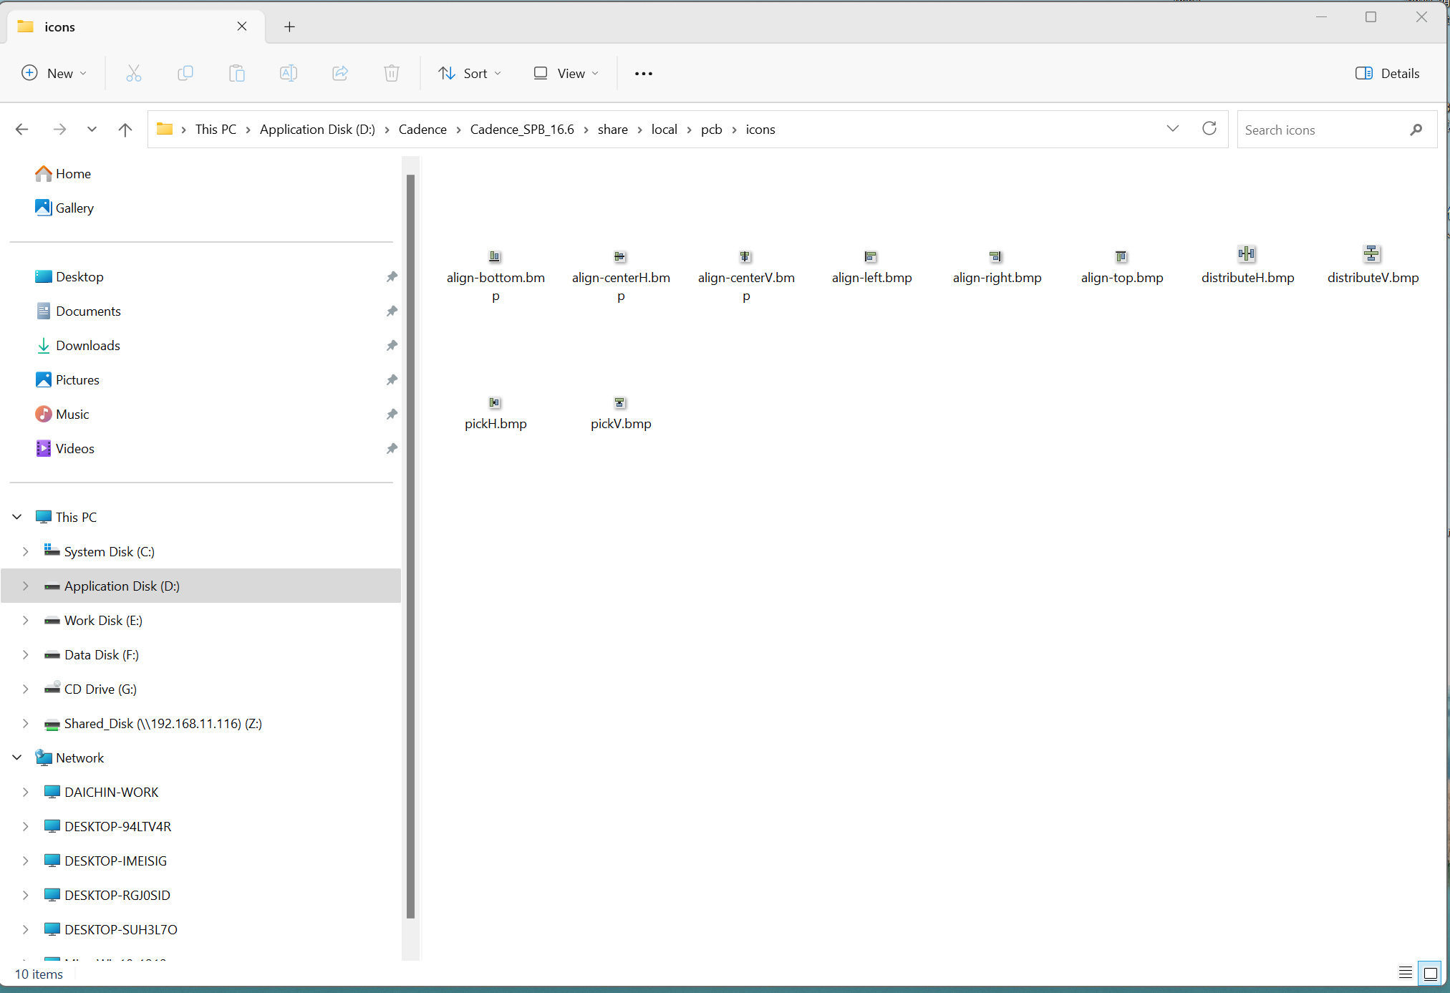

- 器件对齐快捷按钮在Edit的Align和在skill tools change tools 里面的align component 同等。如下图：

